1. Определение реакций подшипников твердого тела, вращающегося вокруг неподвижной оси.
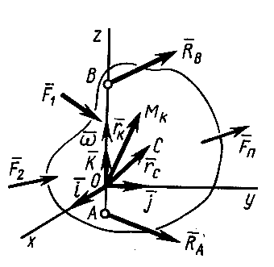
В соответствии с принципом Даламбера:
Статистическими реакциями называет части полных реакций, которые статистически уравновешивают внешние силы. Уравнения для них получим из системы (*), положив в нее ε=0 и ω=0:
Части полных реакций, которые уравновешивают силы инерции называют динамическими реакциями. Уравнения для них мы получим из первых пяти уравнений системы (*), если учтем, что приложенные внешние силы уравновешены статическими реакциями:

2. Понятие статической и динамической уравновешенности твердого тела, вращающегося вокруг неподвижной оси.
Тело, имеющее неподвижную ось вращения, называют статически уравновешенным, если ц.м. этого тела находится на оси вращения.
Динамические реакции для статически уравновешенного тела образуют пару сил. Пара сил может уравновешиваться только парой сил. Следовательно, силы инерции точек тела, уравновешивающие динамические реакции, в этом случае тоже приводят к одной паре сил. Используя ур-я (**), из двух последних уравнений системы (*) получим:
Динамической уравновешенностью называется случай обращения в нуль динамических реакций. Динамические реакции обратятся в нуль, как следует из (***), если равны нулю центробежные моменты инерции I_{xz} и I_{yz}, т.е. дополнительно к статической уравновешенности ось вращения Oz должна быть главной осью инерции для любой точки O на этой оси. Т.к. центр масс в этом случае расположен на этой оси , то ось вращения при динамической уравновешенности является главной центральной осью инерции. Главный вектор и момент сил инерции L_{x}^{(Ф)} и L_{y}^{(Ф)} равны 0. Момент сил инерции L_{z}^{(Ф)} не обязательно равен нулю. Главную центральную ось вращения называют свободной осью вращения – свободной от динамических реакций опор.

3. Основные положения теории удара.
Ударом называют явление, при котором за малый промежуток времени (почти мгновенно) скорости части или всех точек системы изменяются на конечные величины по сравнению с их значениями непосредственно перед ударом или после него.
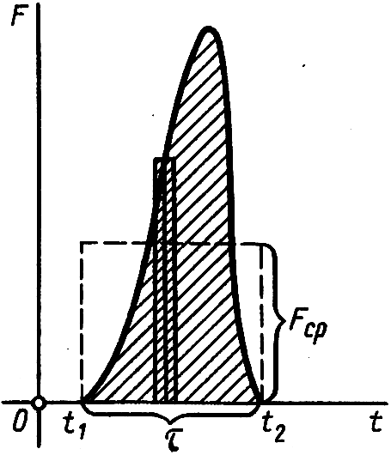
Изменение скоростей точек при ударе на конечные величины связано с большими ударными ускорениями этих точек, возникновение которых требует больших ударных сил. Ударным импульсом называют векторную величину . На рисунке ударный импульс – заштрихованная область.
Средняя ударная сила – постоянная в течении удара сила, которая за время удара дает такой же импульс, как и переменная ударная сила. Ср. уд. Сила определяется из соотношения: . Ср. уд. сила имеет величину порядка 1/τ. Импульс неударной силы за время удара имеет порядок величины τ, т.е. является величиной малой по сравнению с ударными силами. Поэтому импульсами неударных сил можно пренебрегать по сравнению с ударными импульсами.
Вследствие малости деформации по сравнению с перемещением точек тел за конечный промежуток времени, перемещения точек тела за время удара являются величинами малыми. Поэтому перемещениями точек за время удара можно пренебречь. Т.е. за время удара точки системы не успевают изменить свое положение => радиус-векторы и координаты не меняются.

4. Теорема об изменении количества движения точки и системы точек при ударе.
До удара точка M массой m двигалась по AM со ск-тью v. Под действием ударной силы F и неударной F* точка изменила свою ск-ть на u. По теореме изменения движения для точки в интегральной форме имеем:
Т.е. изменение количества движения точки за время удара равно ударному импульсу, приложенному к точке – теорема об изменении количества движения точки при ударе.
это есть теорема об изменении количества движения системы при ударе: изменение количества движения системы за время удара равно векторной сумме внешних ударных импульсов, приложенных к точкам системы. Теорема о движении центра масс системы:
Частные случаи:

5. Теорема об изменении кинетического момента точки и механической системы при ударе.
По теореме об изменении количества движения для точки имеем:
Это соотношение выражает теорему об изменении кинетического момента для точки при ударе.
Т.о., изменение кинетического момента системы относительно точки за время удар равно векторной сумме моментов относительно той же точки внешних ударных импульсов, приложенных к точкам системы.
Частные случаи:

6. Изменение угловой скорости при ударе по вращающемуся твердому телу.
Если удар испытывает твердое тело, вращающееся вокруг неподвижной оси Oz, и ω₀ и ω – угловые скорости до и после удара, то:
В это уравнение не входят моменты ударных импульсов реакций закрепленных точек оси вращения, т.к. они пересекают ось вращения, если не возникают ударные импульсы сил трения в местах закрепления оси.

7. Центр удара. Условия отсутствия ударных реакций в опорах вращающегося тела.
Пусть тело закреплено в точка A и B и вращается вокруг неподвижной оси Oz с угловой скоростью до удара ω₀. Освободив тело от связей и заменив их импульсами реакций S_{A} и S_{B}, применим к явлению удара теоремы об изменении количества движения и кинетического момента:
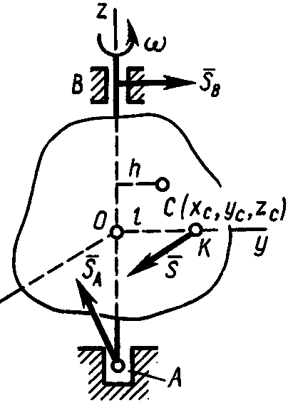
Определим условия, при которых удар по телу не вызывает ударных реакций в подшипниках, т.е. S_{A}=S_{B}=0. Из (****):

Из (5) следует: т.к. S_{z}=0, то ударный импульс S находится в плоскости, параллельной Oxy. Выберем оси координат как показано на рисунке (S||Ox). При таком выборе СК S_{y}=0, S_{x}=S, M_{x}(S)=0, M_{y}(S)=0. Учитывая это из (5) получаем: x_{C}=0, I_{xz}=0, I_{yz}=0, т.е. ц.м. находится в пл-ти Oyz и ось вращения Oz является главной осью инерции для точки O. Пусть OK=l, тогда:
Точка пересечения K линии действия ударного импульса с плоскостью, проходящей через ось вращения и центр масс при отсутствии ударных реакций в подшипниках, называется центром удара.

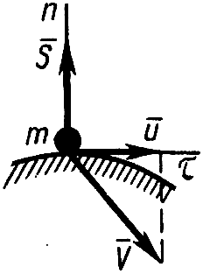
8. Теорема Карно.
Установим изменение кинетической энергии в случае абсолютно неупругого удара при мгновенном наложении связей для точки и системы в отсутствии ударного трения. По т. Об изм. кол-ва движ-я имеем:
При отсутствии ударного трения ударный импульс направлен по нормали к поверхности. Ск-ть точки после такого удара направлена по касательной к пов-ти (u_{n}=0). В данном случае S и u взаимно перпендикулярны, поэтому . Учитывая это умножим обе части (*) скалярно на u:
При абсолютно неупругом ударе кин. эн-я точки уменьшится на
Получена т. Карно для точки. Векторную вел-ну v-u называют потерянной ск-тью. Теорема Карно для точки: потеря кинетической энергии точки при абсолютно неупругом ударе и отсутствии ударного трения в случае мгновенного наложения связей равна кинетической энергии от потерянной скорости.
Теорема Карно для системы: потеря кинетической энергии при абсолютно неупругом ударе в случае мгновенного наложения связей и отсутствия ударного трения равна кинетической энергии от потерянных скоростей точек системы.

9. Движение точки переменной массы. Дифуры движения.
В случае точки переменной массы кроме приложенной к точке силы F действуют силы, вызванные отделением от точки частицы массой d’M. Общее изменение скорости dv в течении времени dt равно сумме dv₁ (от силы F без учета изменения массв) и dv₂ (изменение массы без учета действия силы F).
Получили дифференциальное уравнение Мещерского.
Если с точкой переменной массы связать подвижную СК, поступательно движущуюся отн. СК Oxyz, то
Из этого следует, что дифференциальные уравнения движения точки переменной массы имеют такой же вид, как и для точки постоянной массы, только кроме приложенных к точке сил действует дополнительно реактивная сила, обусловленная изменением массы точки.

10. 1-я и 2-я задачи К.Э. Циолковского.
1ая задача:
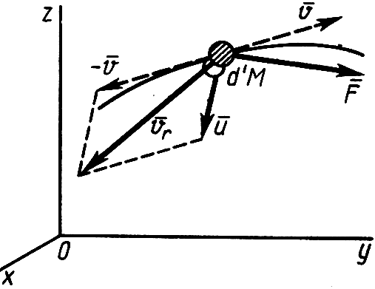
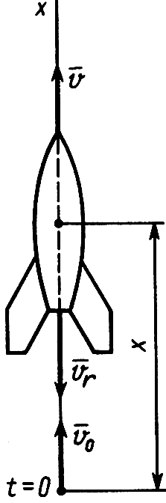
Считаем, что точка (ракета) движется в свободном пространстве под действием только реактивной силы.
Т.о. скорость в конце горения не зависит от закона горения, т.е. закона изменения массы.
2ая задача:
Если точка переменной массы движется вертикально вверх вблизи пов-ти Земли, то считая поле Земли однородным (g=const) и пренебрегая сопротивл. воздуха, а также учитывая все предположения 1ой задачи, получаем дифур движения точки:

11. Устойчивость положения равновесия механической системы.
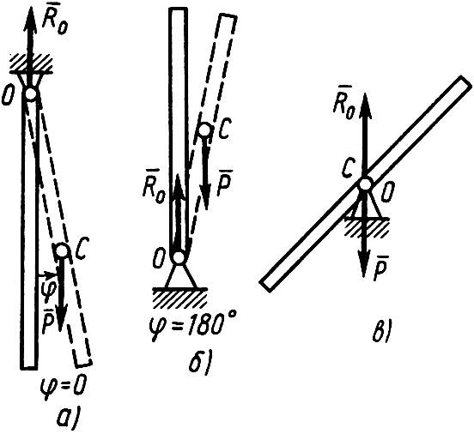
Если существует такое достаточно малое начальное отклонение стержня от положения равновесия, при котором силы стремятся вернуть стержень в положение равновесия, то такое положение равновесия считается устойчивым; Если силы отклоняют стержень еще сильнее – неустойчивое; если стержень после отклонения остается в равновесном положение – безразличное;
По Ляпунову: равновесие системы называется устойчивым, если для любого достаточно малого ε>0 можно выбрать два других таких малых числа η₁>0 и η₂>0, что при удовлетворении начальными значениями обобщенных координат и скоростей неравенств |q⁰_{i}|<η₁, |q˙⁰_{i}|<η₂ в любой момент времени все обобщенные координаты подчиняются условиям |q_{i}(t)|<ε.
Т. Лагранжа-Дирихле устанавливает достаточные условия устойчивости положения равновесия системы. Т. утверждает:
Для устойчивости положения равновесия системы, подчиненной голономным, идеальным, стационарным и неосвобождающим связям и находящейся в стационарном потенциальном силовом поле, достаточно, чтобы потенциальная энергия в положении равновесия имела изолированный относительный минимум.
Доказательство:

14. Влияние сил вязкого сопротивления на устойчивость положения механической системы.
Теорема Кельвина.
1) Наличие сил сопротивления в консервативной механической системе с устойчивым положением равновесия, не меняет устойчивого характера положения равновесия.
2) Учет сил сопротивления в консервативной механической системе усиливает устойчивость положения равновесия.
3) Добавление сил сопротивления к консервативной механической системе с неустойчивым положением равновесия не делает это положение устойчивым.

15. Дифференциальное уравнение движения системы с одной степенью свободы в случае малых отклонений от устойчивого положения равновесия.
16. Свободные колебания консервативной системы с одной степенью свободы. Элементы гармонических колебаний.

17. Затухающее колебательное движение. Характеристики затухающих колебаний.
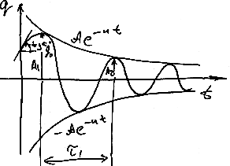
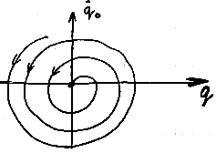
12. Выражения для кинетической и потенциальной энергии и диссипативной функции Рэлея в системе с одной степенью свободы.
Допущение: стационарное поле.
Индекс 0 означает, что эти величины следует считать при q=0;
Для получения в разложении кинетической энергии слагаемых не выше 2го порядка по отн. к q и q достаточно из разложения A(q) взять A₀, которое обозначим a:
П для стационарного поля и стационарных связей является только функцией q.

13. Связь между полной механической энергией и диссипативной функцией Рэлея.
18. Затухающее неколебательное движение в случае “критического” сопротивления.
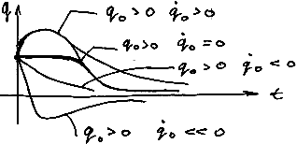

19. Затухающее неколебательное движение в случае большого сопротивления.
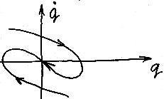

20. Вынужденные колебания в системе с одной степенью свободы. Способы возбуждения колебаний. Определение обобщенной силы.
Способы возбуждения:
- Силовой
- Кинематический
- Инерционный
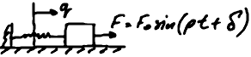
1) Силовой:
p – частота возбужд.
δ – нач. фаза

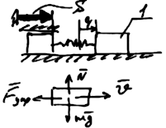
2) Кинематический:
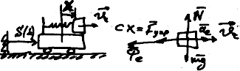
3) Инерционный:

21. Интегрирование дифференциального уравнения вынужденных колебаний в системе с одной степенью свободы при наличии линейно-вязкого сопротивления.

22. Резонанс в консервативной механической системе с одной степенью свободы.
Сопротивление отсутствует.
Резонанс – вынужденные колебания механической системы с частотой, равной собственной частоте колебаний. Условие: k=p.
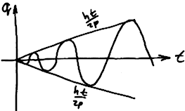

АЧХ и ФЧХ:
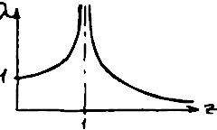
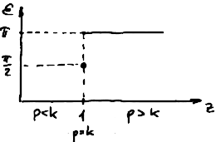

23. Вынужденные колебания в системе с одной степенью свободы. АЧХ и ФЧХ системы.
Без учета сопротивления см. п.22. С учетом сопротивления:
Для силового возбуждения:
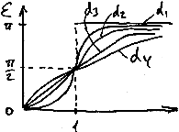
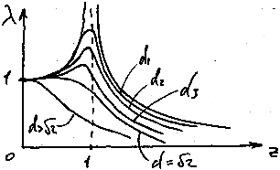
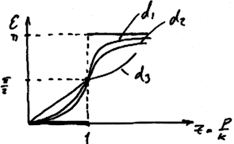

24. Вынужденные колебания в системе с одной степенью свободы. Исследование коэффициента динамичности в случае вынужденного относительного движения.
Инерционное возбуждение:

Вывод: 2ой экстремум АЧХ уходит вправо от резонансной точки в отличии от силового возмущения.
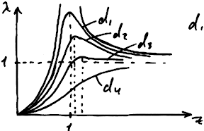

25. Основные свойства установившихся вынужденных колебаний.
Из лекций:
1) Незатухающие колебания длятся столько, сколько длятся воздействие.
2) Вынужденные колебания не зависят от начальных условий
3) Вынужденные колебания происходят с частотой p возбуждающей силы (кинематического возмущения)
4) Отстают по фазе от возмущения на величину ε=arctg(dz/|1-z²|)
5) Резонансная величина коэф-та динамичности (λ) = добротности (Д)
Из учебника:
1) Вынужденные колебания являются незатухающими, т.е. их амплитуда постоянна как при отсутствии резонанса, так и при резонансе.
2) Линейное сопротивление не влияет на частоту вынужденных колебаний, которая совпадает с частотой возмущающей силы.
3) Вынужденные колебания при линейном сопротивлении не зависят от начальных условий, так же как они не зависят от них при отсутствии сопротивления.
4) Амплитуда вынужденных колебаний стремится к нулю быстрее при линейном сопротивлении с увеличением относительной частоты возмущающей силы, чем при отсутствии сопротивления.

26. Вынужденные колебания в системе с одной степенью свободы при действии периодического, но не гармонического воздействия.
Типы воздействий.
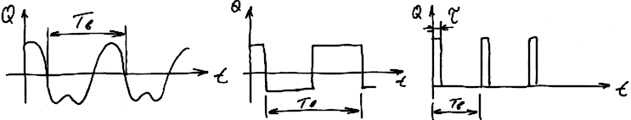

27. Вынужденные колебания в системе с одной степенью свободы в случае произвольного вынуждающего воздействия.
Так как неизвестные ф-ии две – С₁(t) и С₂(t), то в соответствии с методом вариации произвольных постоянных их можно связать доп. условием, потребовав, чтобы выражение для имело тот же вид, что и при постоянных C₁ и C₂, т.е.:
q(0)=q₀ и qׂ(0)= qׂ₀ – начальные условия для H₁ и H₂;

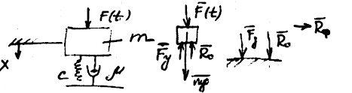
28. Основы виброзащиты.

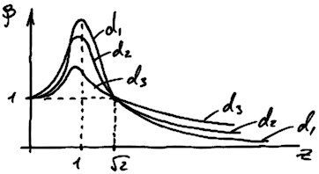

29. Устойчивость положения равновесия консервативной системы с двумя степенями свободы. Критерий Сильвестра.
Матрица [A] согласно критерию Сильвестра, имеет все положительные миноры (определенно положительные), как и матрица [C].
Если положение равновесия является устойчивым для механической системы, то квадратичная форма потенциальной энергии определенно положительная, поэтому:

30. Дифференциальные уравнения малых колебаний в консервативной системе с двумя степенями свободы. Парциальные системы и парциальные частоты.
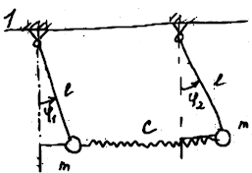
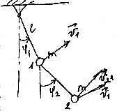

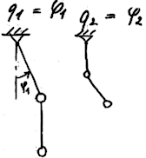
Парциальные – это такие механические системы, которые получаются из исходной, если наложить запрет на изменение всех обобщенных координат, кроме одной. Это значит, что из одной системы можно получить n парциальных систем.

31. Интегрирование дифференциальных уравнений свободных колебаний в консервативной системе с двумя степенями свободы. Уравнение частот, исследование его корней.
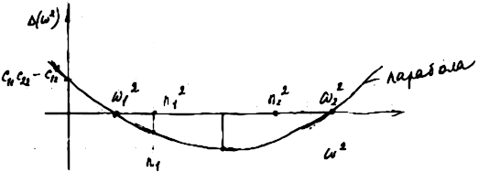

32. Свободные колебания в линейной консервативной системе с двумя степенями свободы. Главные колебания. Коэффициенты распределения амплитуд. Формы главных колебаний. Понятие о нормальных координатах.
Нормальные координаты. Способы перехода к нормальным координатам от обычных.

33. Вынужденные колебания в консервативной системе отсчета с двумя степенями свободы в случае гармонического вынуждающего воздействия.
Подставим его в исх. ур-е и найдем G₁ и G₂.
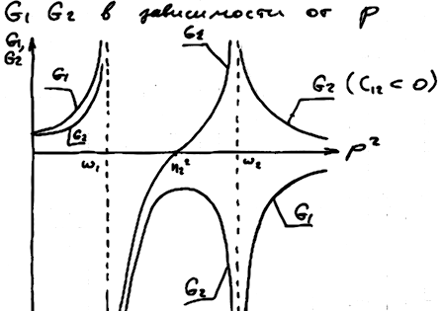

34. Вынужденные колебания в консервативной системе с двумя степенями свободы. Эффект динамического гашения колебаний.
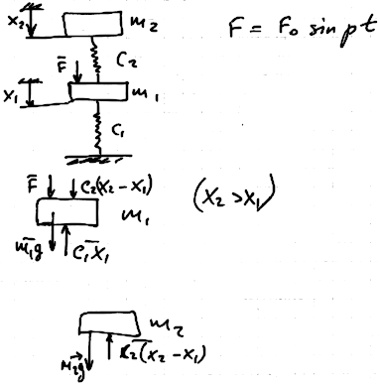
Эффект наблюдается тогда, когда амплитуда по одной из обоб. корд-т равна 0 при определенной частоте, а др. ≠0. Иначе это явление называется антирезонансом.

Силы тяжести уходят из урав-ий за счет статич. упруг. силы.
Особенности динамического гашения колебаний:
1) настройка гасителя только по частоте недостаточна: нельзя с помощью объекта малой массы погасить колебания тела большой массы, т.к. необходимая для гашения амплитуда гасителя будет слишком велика и технически нереализуема.
2) полное гашение в реальной системе невозможно т.к. есть диссипативные силы.

